# ▣ 실습 목표

☞ 표준 ACL(Access Control List)설정 방법을 익히고 라우터에서 패킷필터링 개념과 동작에 대하여 학습한다

# ▣ 학습 내용

☞ EIGRP 동적 라우팅 설정

☞ 표준 ACL 설정

# 실습 환경

1. 네트워크 구성도

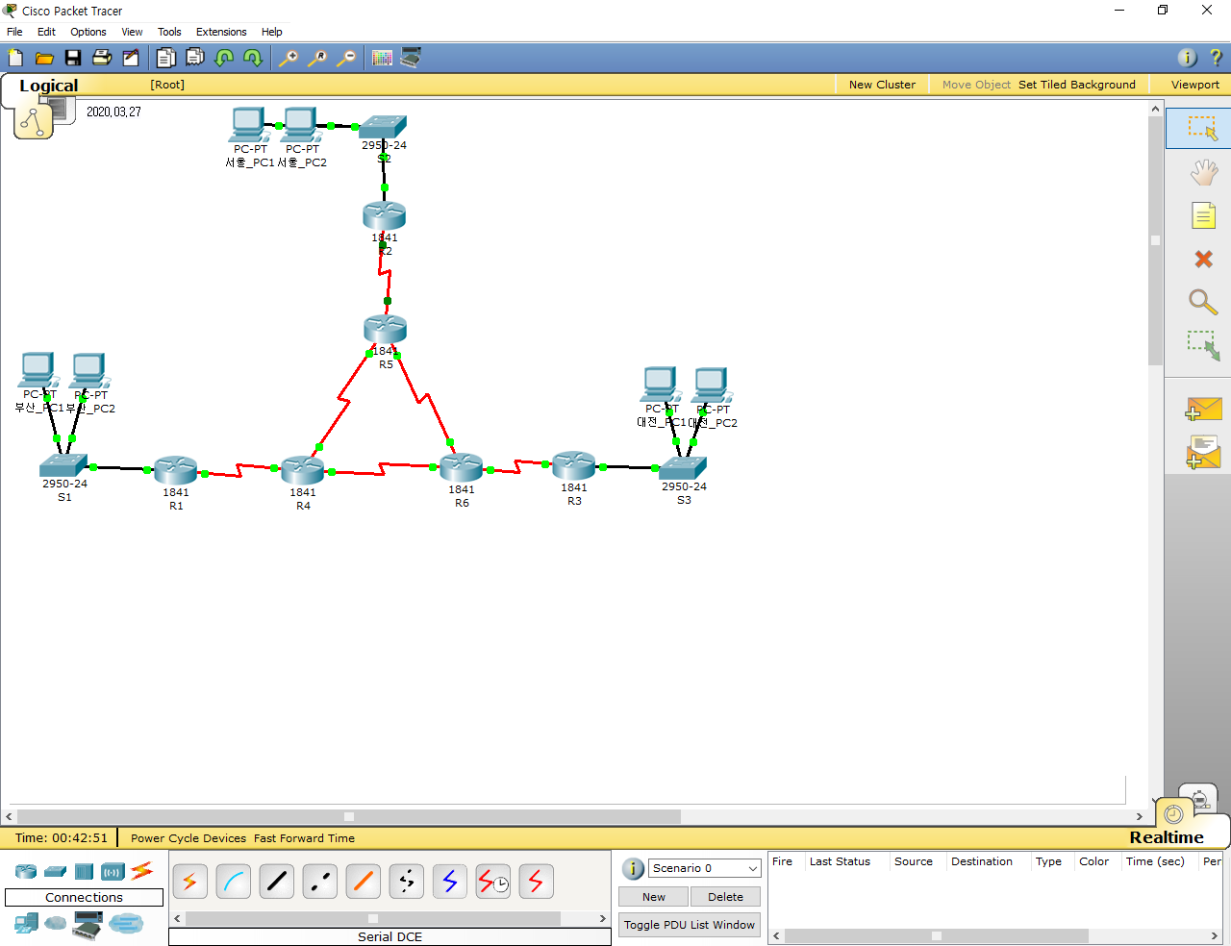

1. 시스코페킷트레이서 구성도

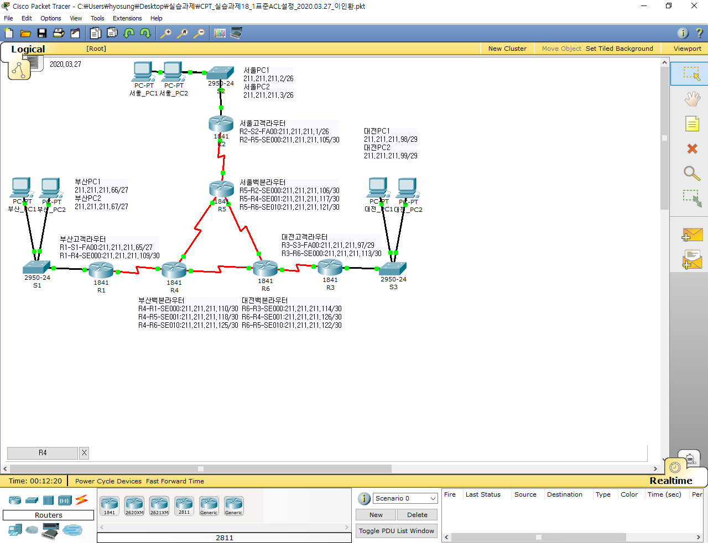

1. TCP/IP 프로토콜 설정(211.211.211.0/25에서 서울 PC 62대, 부산 PC 30대, 대전 PC 6대)

|  |  |  |  |  |  |
| --- | --- | --- | --- | --- | --- |
| PC TCP/IP 프로토콜 설정 | | | | | |
| PC | | IPv4주소 | 넷마스크 | 게이트웨이 | DNS |
| 서울 | PC1 | 211.211.211.2 | /26 255.255.255.192 | 211.211.211.1 | 192.168.63.1 |
| PC2 | 211.211.211.3 |
| 부산 | PC1 | 211.211.211.66 | /27  255.255.255.224 | 211.211.211.65 | 192.168.63.1 |
| PC2 | 211.211.211.67 |
| 대전 | PC1 | 211.211.211.98 | /29  255.255.255.248 | 211.211.211.97 | 192.168.63.1 |
| PC2 | 211.211.211.99 |
| 네트워크4 | R1→R4 | 211.211.211.109 | /30 255.255.255.252 | X | X |
| R4→R1 | 211.211.211.110 | X | X |
| 네트워크5 | R2→R5 | 211.211.211.105 | X | X |
| R5→R2 | 211.211.211.106 | X | X |
| 네트워크6 | R3→R6 | 211.211.211.113 | X | X |
| R6→R3 | 211.211.211.114 | X | X |
| 네트워크7 | R4→R5 | 211.211.211.118 | X | X |
| R4→R6 | 211.211.211.125 | X | X |
| 네트워크8 | R5→R4 | 211.211.211.117 | X | X |
| R5→R6 | 211.211.211.121 | X | X |
| 네트워크9 | R6→R4 | 211.211.211.126 | X | X |
| R6→R5 | 211.211.211.122 | X | X |

# 라우터 기본 설정

단계 1 라우터 시스템 이름 R1 변경 및 enable,enable secret 패스워드 설정 후 확인

☞설정

Router>enable

Router#configure terminal

Router(config)#hosname R1

R1(config)#enable password 1234

R1(config)#enable secret 1234

☞확인

R1#show running-config

R1(config)#do show running-config

R1(config)#do sh run

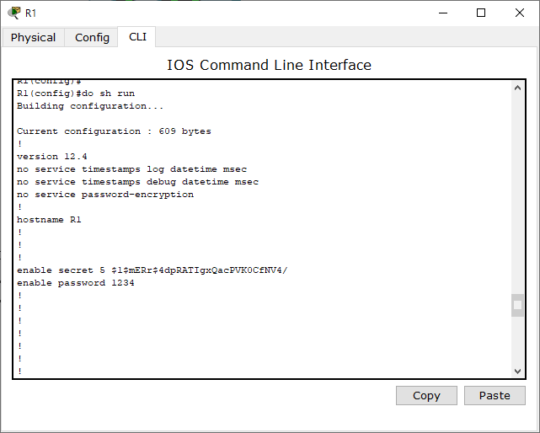

단계 2 라우터 Telnet 원격접속 시 VTY 네트워크 보안 환경설정 후 확인

☞설정

R1(config)#line vty 0 4

R1(config-line)#password 1234

R1(config-line)#login

☞확인

R1(config-line)#do sh run

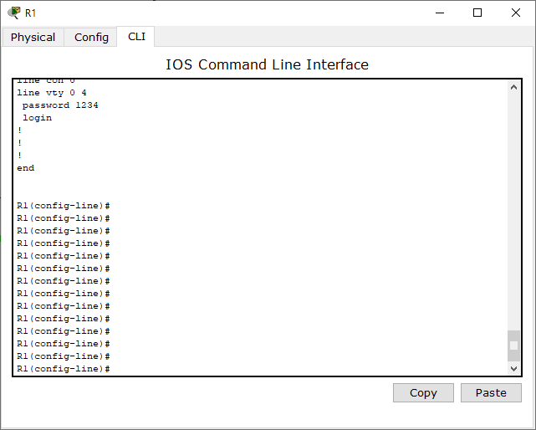

단계 3 라우터 Console 접속 시 네트워크 보안 환경설정 후 확인

☞설정

R1(config)#line console 0

R1(config-line)#password 1234

R1(config-line)#login

☞확인

R1(config-line)#do sh run

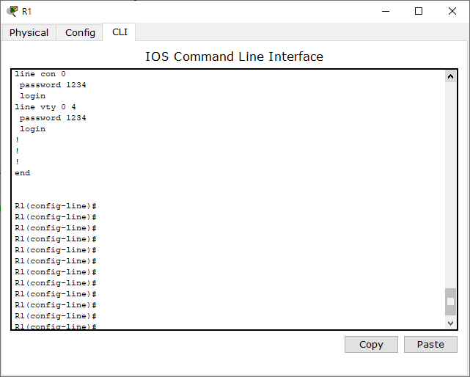

단계 4 라우터 DNA Lookup 기능 해제 설정 후 확인

☞설정

R1(config)#no ip domain-lookup

☞확인

R1(config)#do sh run

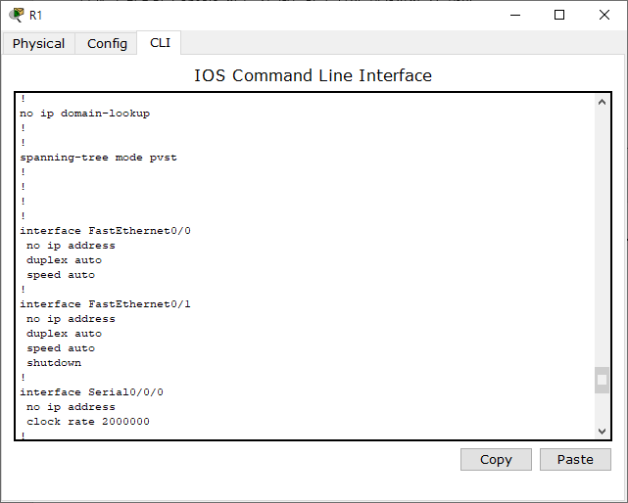

단계 5 라우터 원격 접속 시 경고 배너 메시지 작성 후 확인

☞설정

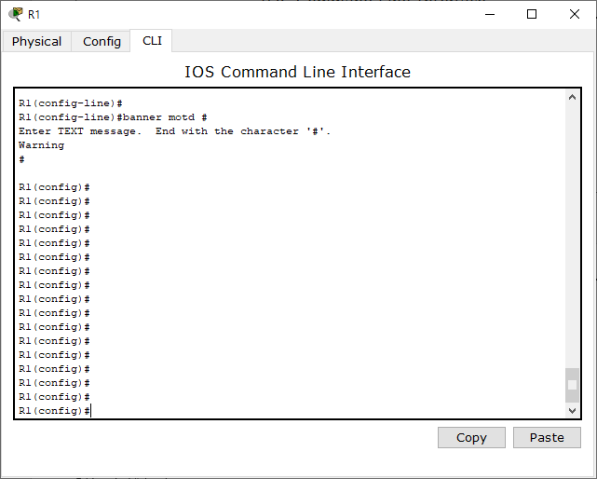

☞확인

R1(config)#do sh run

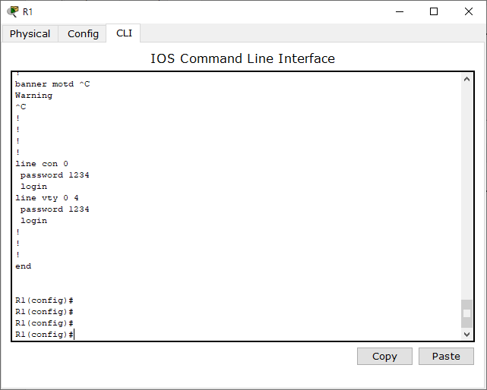

단계 6 라우터 원격접속 시 배너 메시지 확인

부산본사 PC1 Command Prompt에서 부산지사 라우터로 접속

☞확인

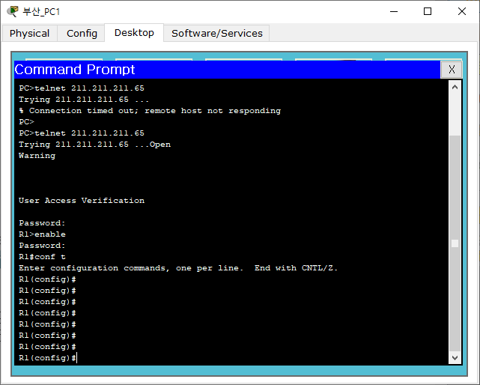

단계 7 라우터 환경 설정 값 저장하기

☞설정

R1#write

R1#write memory

R1#copy running-config startup-config

R1(config)#do write

R1(config)#do write memory

R1(config)#do copy running-config startup-config

☞확인

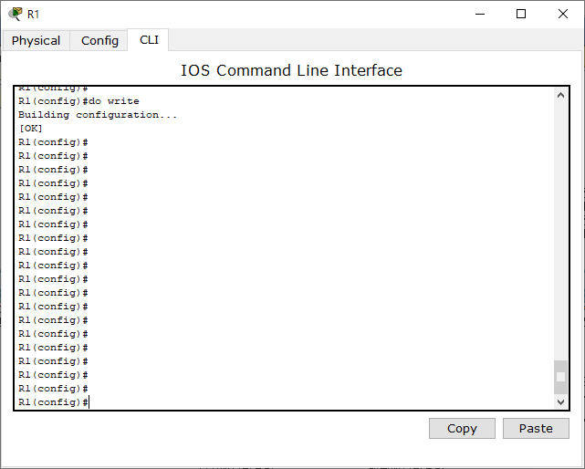

# 라우터 인터페이스 IP 주소 설정하기

단계 01 R1 이더넷 인터페이스 IP주소를 설정하고 확인한다

R1(config)#interface fastEthernet 0/0

R1(config-if)#ip address 211.211.211.65 255.255.255.224

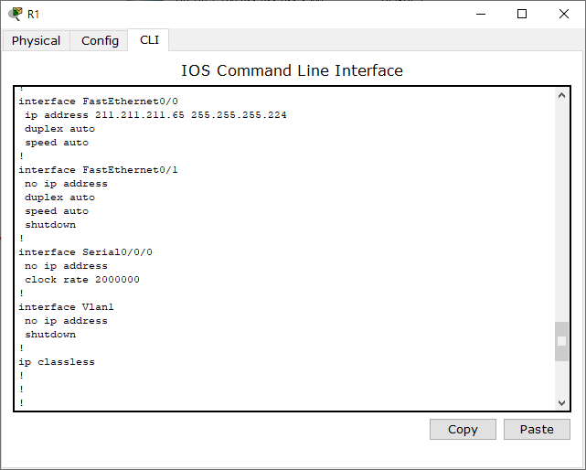

단계 02 R1 시리얼 인터페이스 IP주소를 설정하고 확인한다

R1(config)#interface Serial 0/0/0

R1(config-if)#ip address 211.211.211.109 255.255.255.252

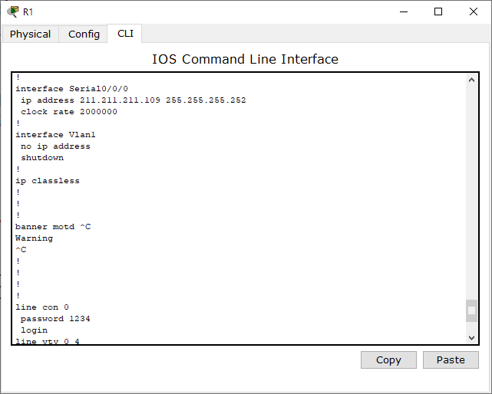

단계 03 R2 이더넷 인터페이스 IP주소를 설정하고 확인한다

R2(config)#interface fastEthernet 0/0

R2(config-if)#ip address 211.211.211.1 255.255.255.192

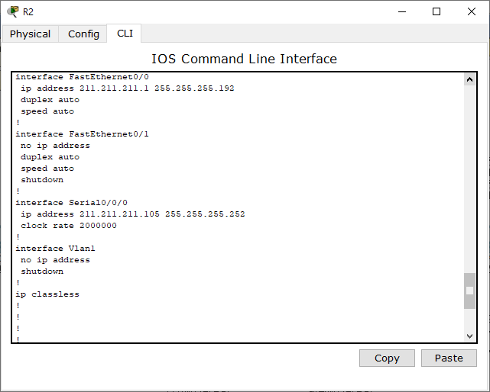

단계 04 R2 시리얼 인터페이스 IP주소를 설정하고 확인한다

R2(config)#interface Serial 0/0/0

R2(config-if)#ip address 211.211.211.105 255.255.255.252

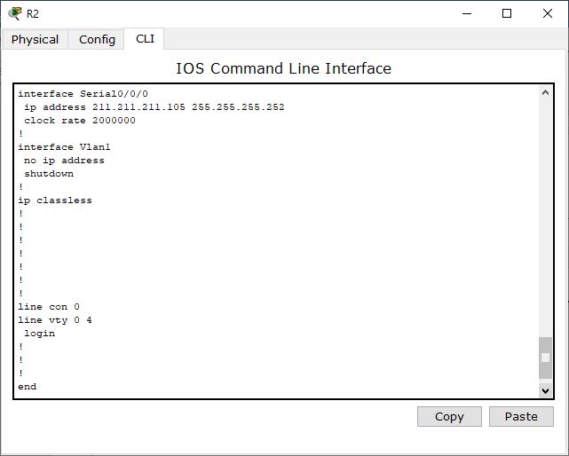

단계 05 R3 이더넷 인터페이스 IP주소를 설정하고 확인한다

R3(config)#interface fastEthernet 0/0

R3(config-if)#ip address 211.211.211.97 255.255.255.248

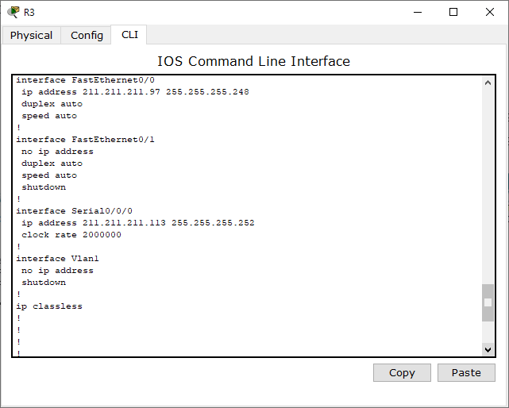

단계 06 R3 시리얼 인터페이스 IP주소를 설정하고 확인한다

R3(config)#interface Serial 0/0/0

R3(config-if)#ip address 211.211.211.113 255.255.255.252

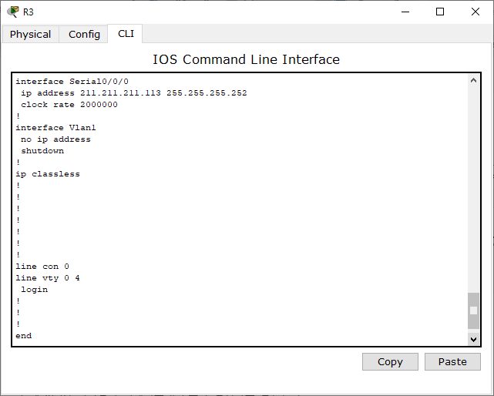

단계 07 R4 시리얼 인터페이스 IP주소를 설정하고 확인한다

R4(config)#interface Serial 0/0/0

R4(config-if)#ip address 211.211.211.110 255.255.255.252

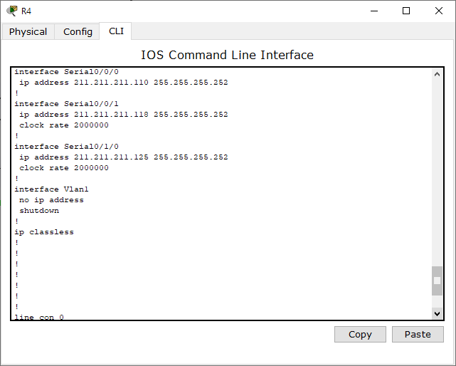

단계 08 R4 시리얼 인터페이스 IP주소를 설정하고 확인한다

R4(config)#interface Serial 0/0/1

R4(config-if)#ip address 211.211.211.65 255.255.255.224

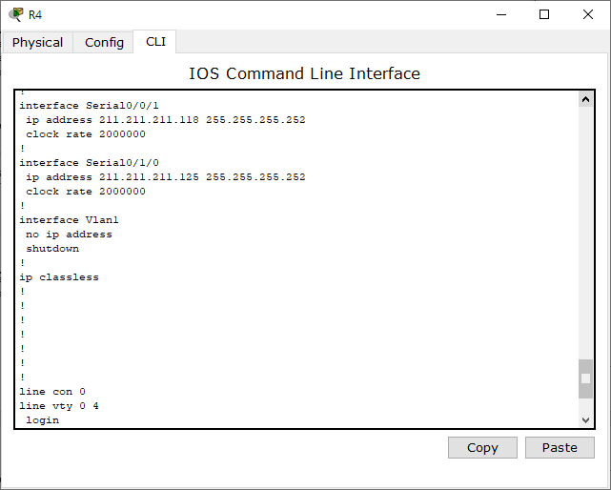

단계 09 R4 시리얼 인터페이스 IP주소를 설정하고 확인한다

R4(config)#interface Serial 0/1/0

R1(config-if)#ip address 211.211.211.125 255.255.255.252

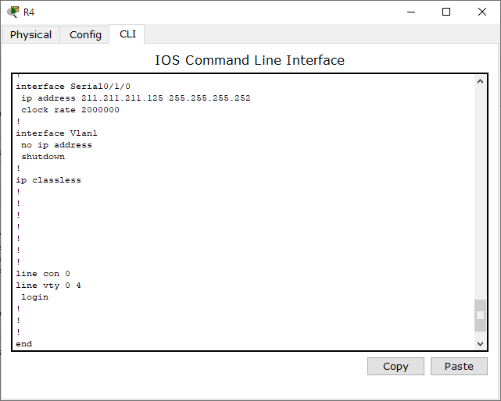

단계 10 R5 시리얼 인터페이스 IP주소를 설정하고 확인한다

R5(config)#interface Serial 0/0/0

R5(config-if)#ip address 211.211.211.106 255.255.255.252

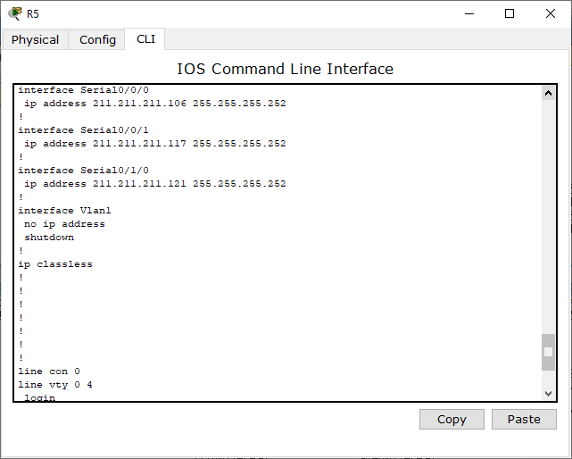

단계 11 R5 시리얼 인터페이스 IP주소를 설정하고 확인한다

R5(config)#interface Serial 0/0/1

R5(config-if)#ip address 211.211.211.117 255.255.255.252

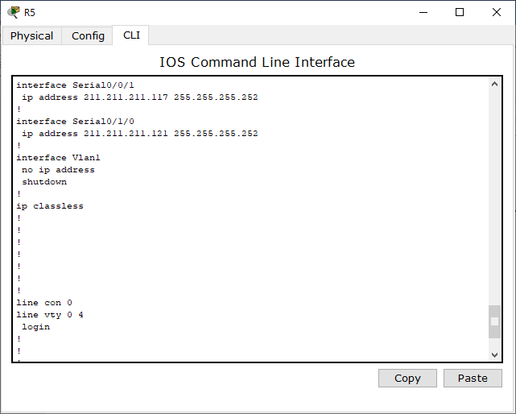

단계 12 R5 시리얼 인터페이스 IP주소를 설정하고 확인한다

R5(config)#interface Serial 0/1/0

R5(config-if)#ip address 211.211.211.121 255.255.255.252

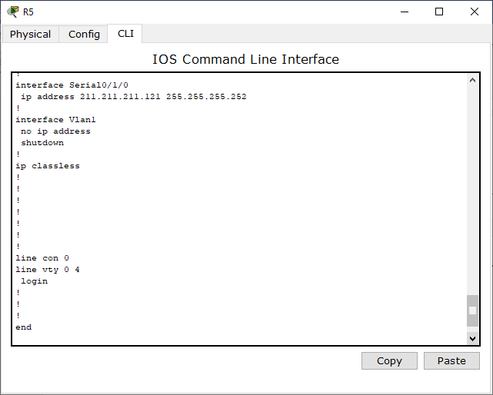

단계 13 R6 시리얼 인터페이스 IP주소를 설정하고 확인한다

R6(config)#interface Serial 0/0/0

R6(config-if)#ip address 211.211.211.114 255.255.255.252

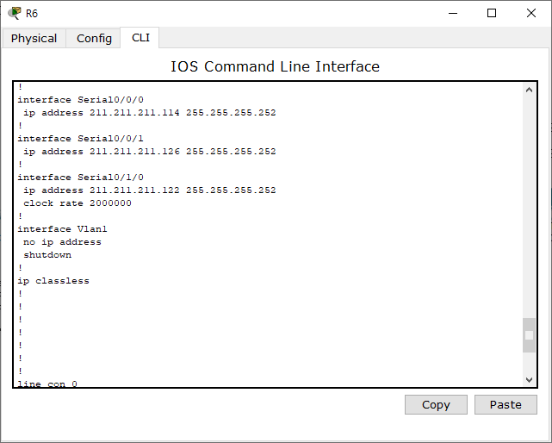

단계 14 R6 시리얼 인터페이스 IP주소를 설정하고 확인한다

R6(config)#interface Serial 0/0/1

R6(config-if)#ip address 211.211.211.126 255.255.255.252

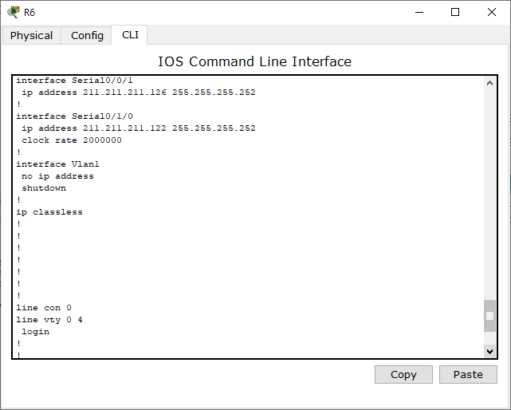

단계 15 R6 시리얼 인터페이스 IP주소를 설정하고 확인한다

R6(config)#interface Serial 0/1/0

R6(config-if)#ip address 211.211.211.122 255.255.255.252

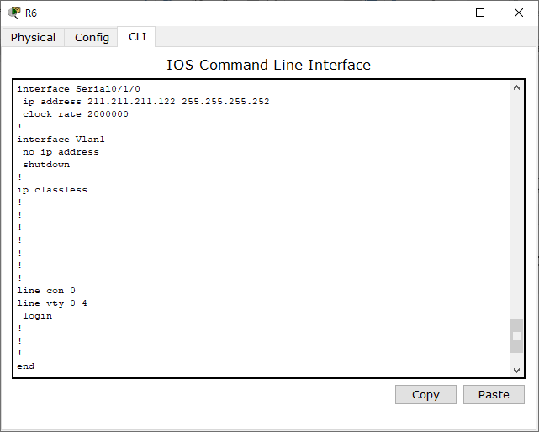

# Router에서 PC로, 이웃한 Router간 통신 확인을 한다

단계 01 R1 라우터에서 PC로 Ping 통신을 한다

☞확인

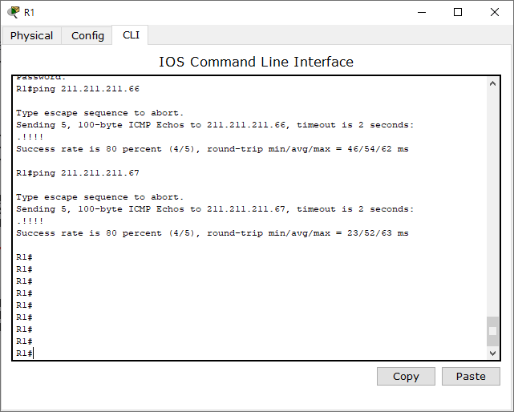

단계 02 R1 라우터에서 R4 라우터 시리얼로 Ping 통신을 한다

☞확인

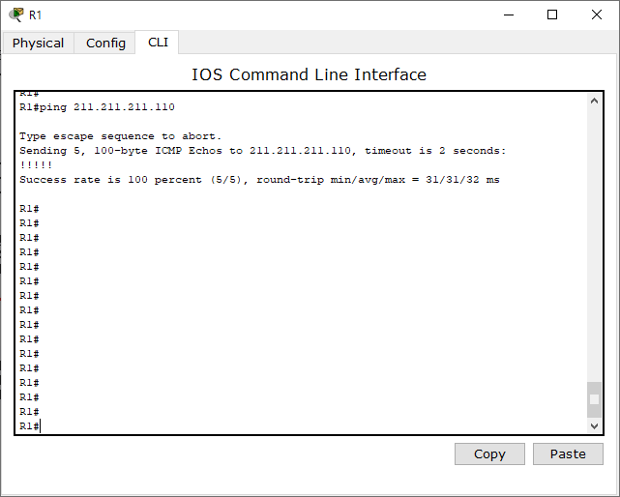

단계 03 R2 라우터에서 PC로 Ping 통신을 한다

☞확인

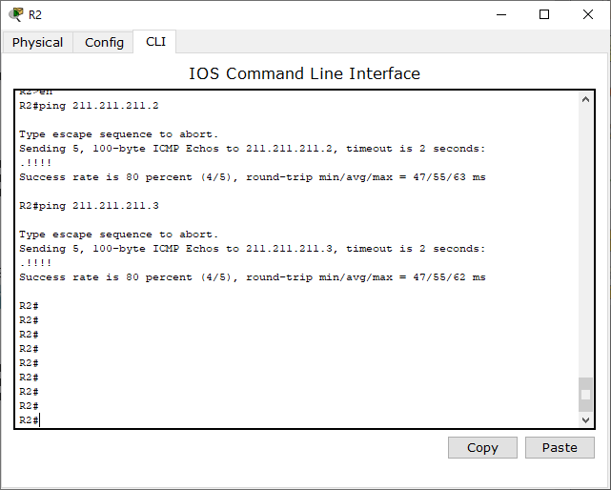

단계 04 R2 라우터에서 R5 라우터 시리얼로 Ping 통신을 한다

☞확인

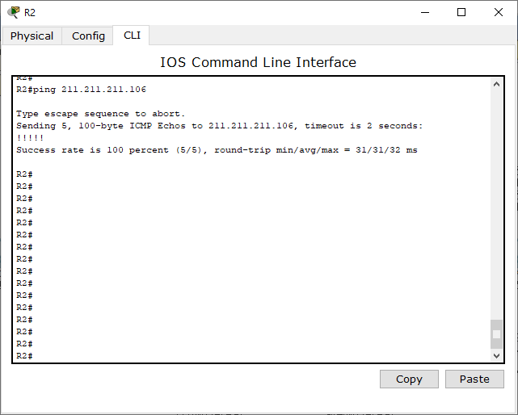

단계 05 R3 라우터에서 PC로 Ping 통신을 한다

☞확인

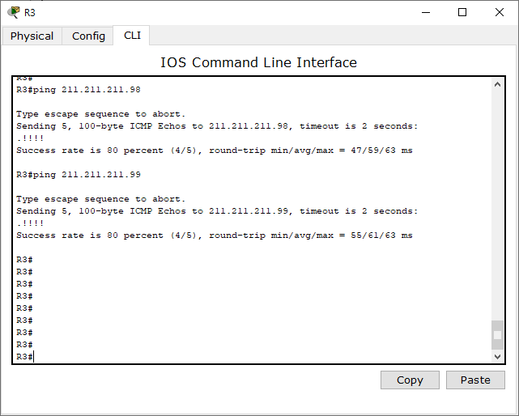

단계 06 R3 라우터에서 R6 라우터 시리얼로 Ping 통신을 한다

☞확인

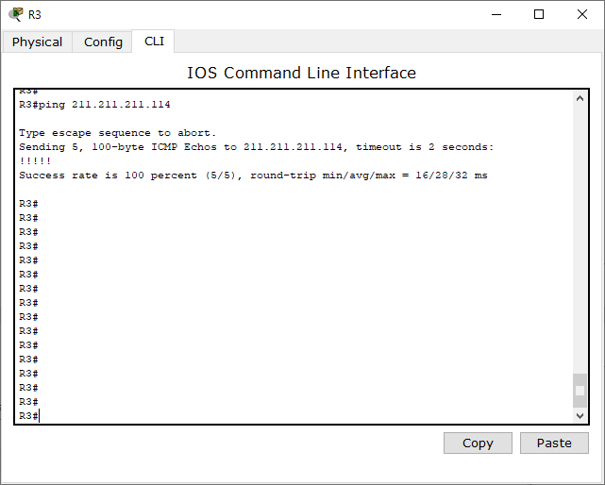

# 라우팅 프로토콜 설정

단계 01 R1에 라우팅 프로토콜을 설정한다

☞설정

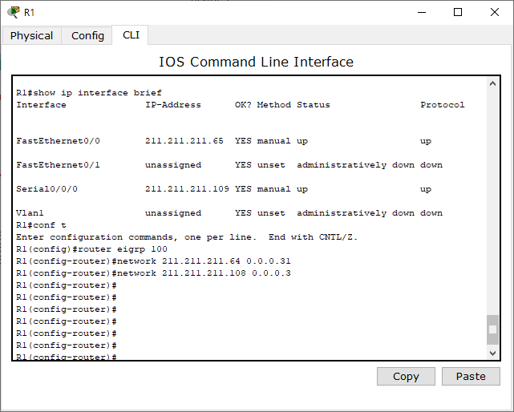

단계 02 R2에 라우팅 프로토콜을 설정한다

☞설정

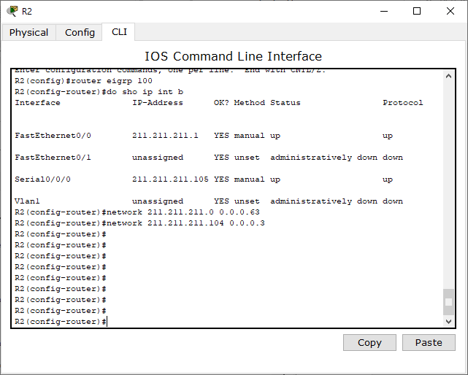

단계 03 R3에 라우팅 프로토콜을 설정한다

☞설정

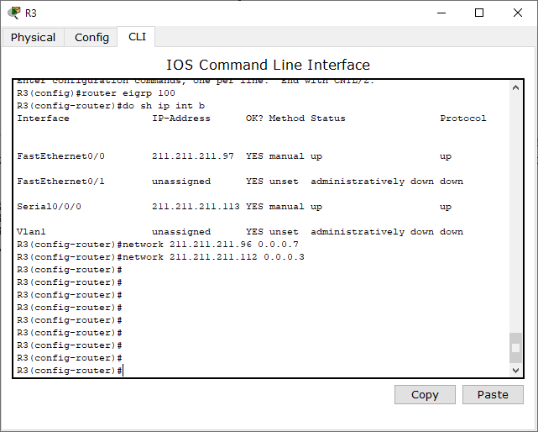

단계 04 R4에 라우팅 프로토콜을 설정한다

☞설정

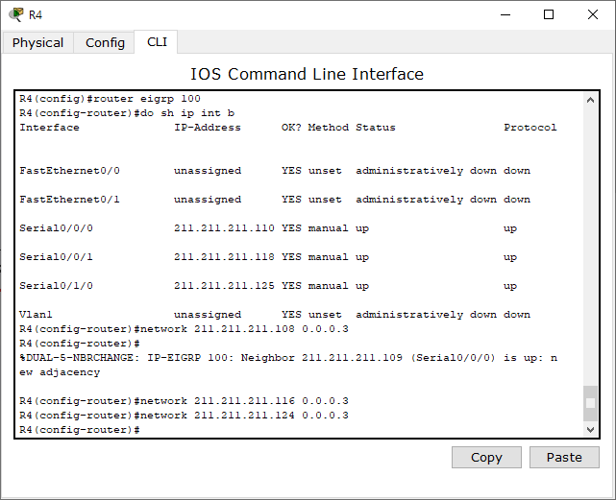

단계 05 R5에 라우팅 프로토콜을 설정한다

☞설정

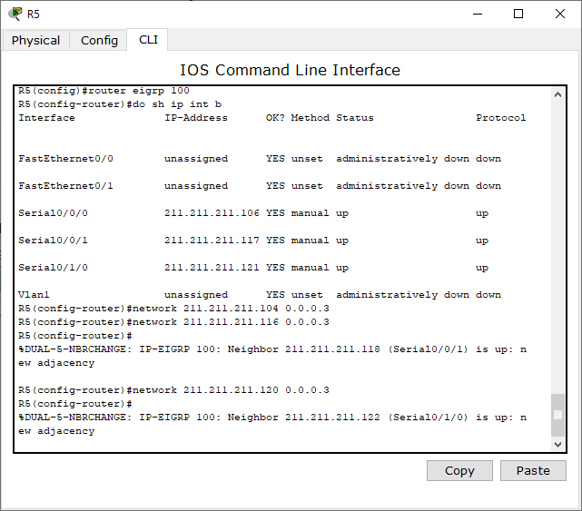

단계 06 R6에 라우팅 프로토콜을 설정한다

☞설정

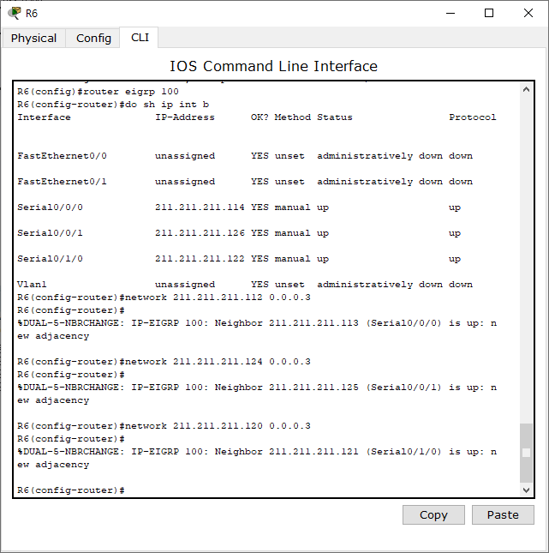

단계 07 R1에서 라우팅 테이블 조회

☞확인

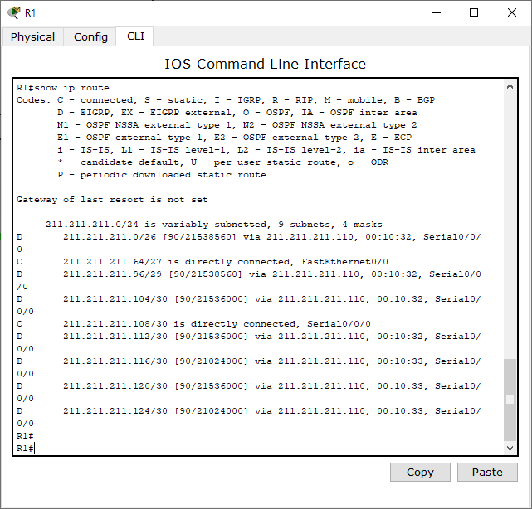

단계 08 R2에서 라우팅 테이블 조회

☞확인

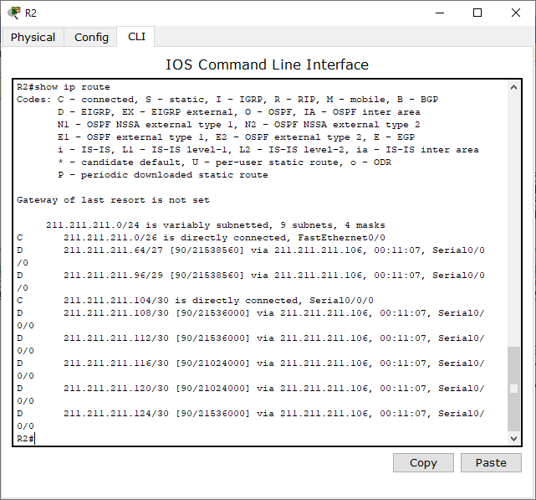

단계 09 R3에서 라우팅 테이블 조회

☞확인

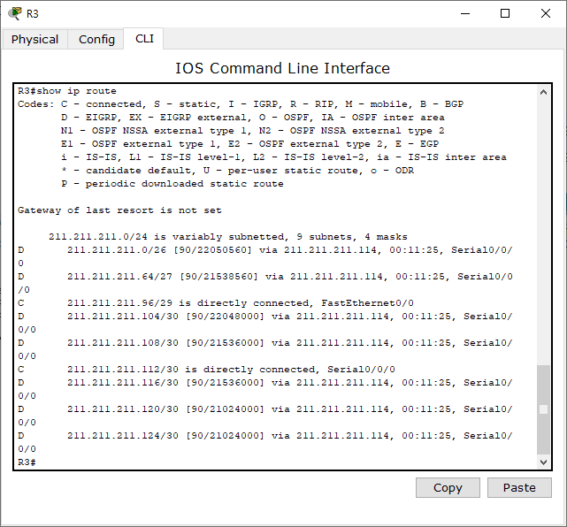

단계 10 R4에서 라우팅 테이블 조회

☞확인

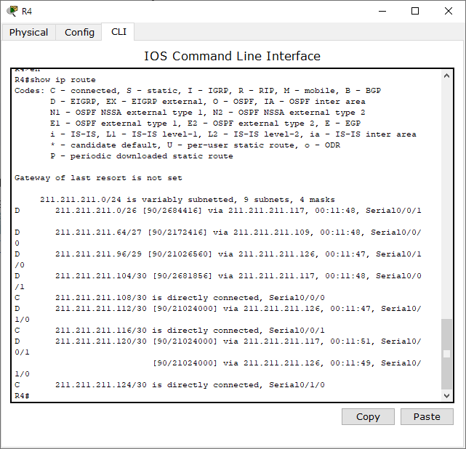

단계 11 R5에서 라우팅 테이블 조회

☞확인

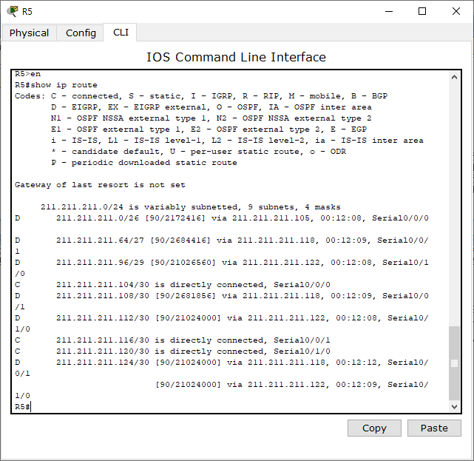

단계 12 R6에서 라우팅 테이블 조회

☞확인

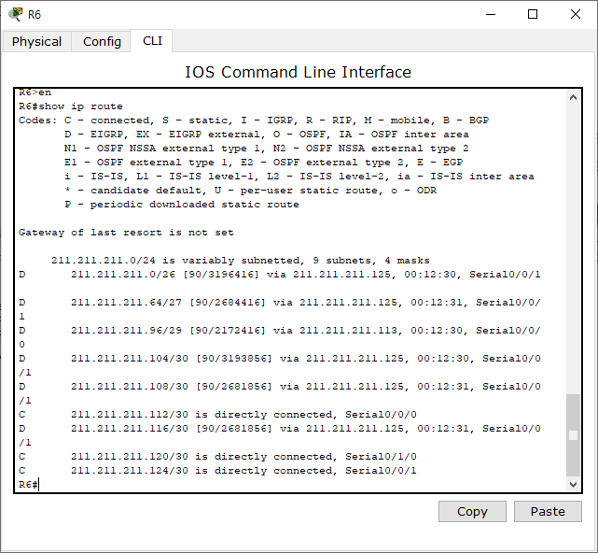

# 본사와 지사간 접속을 확인한다

단계 1 부산지사 PC에서 서울 본사로 Ping 통신을 한다

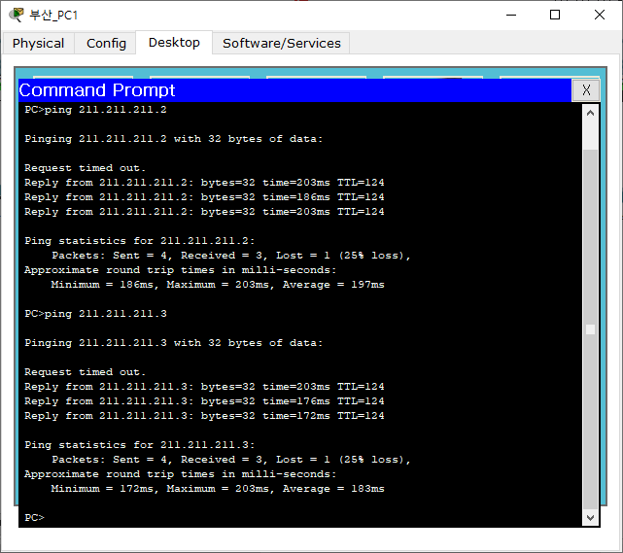

단계 2 대전지사 PC에서 서울 본사로 Ping 통신을 한다

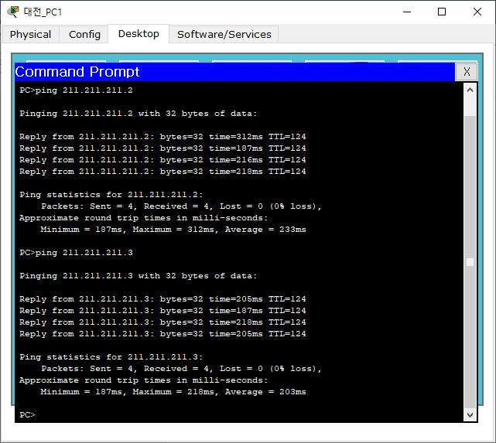

단계 3 대전지사 PC에서 부산 지사로 Ping 통신을 한다

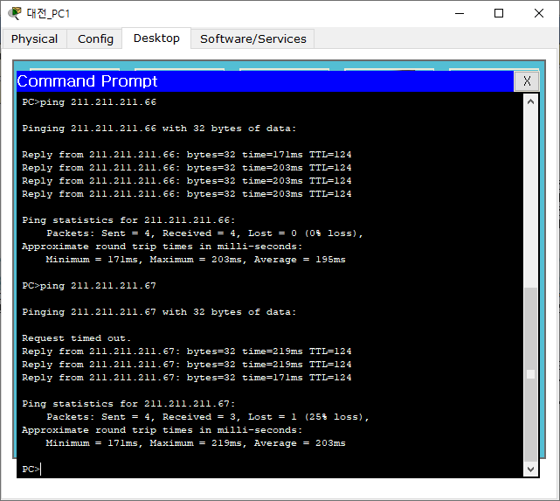

# ▣ 표준 Access Control List(ACL) 설정

표준 ACL을 적용하여 아래 조건에 맞게 접근을 차단한다

☞ 서울 본사는 부산지사에서 접속을 차단하고 대전 지사는 가능하게 한다

☞ 부산지사는 대전지사에서 접속을 차단한다

☞ 대전지사 211.211.211.98 PC는 서울본사에 접속 할 수 없고 사내 통신은 가능하게 한다

# 표준 ACL을 설정한다

단계 1 표준 ACL 1번 리스트를 설정한다

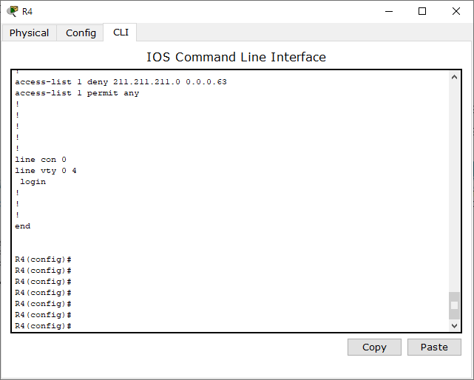

단계 2 ACL 1번 리스트를 적용한다

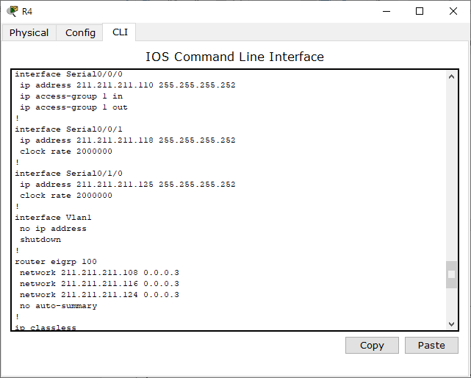

단계 3 표준 ACL 1번 리스트를 작성한다

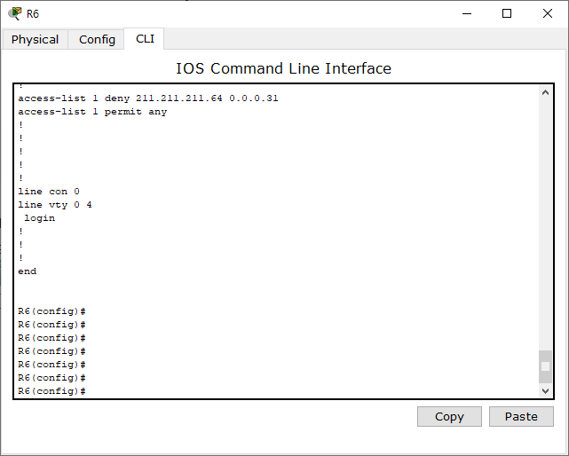

단계 4 ACL 1번 리스트를 적용한다

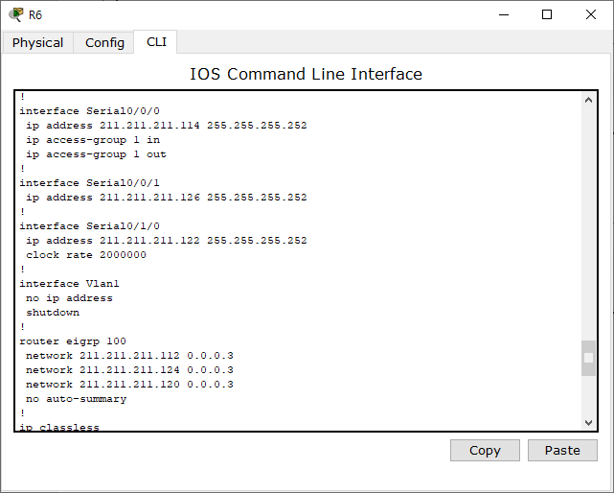

단계 5 표준 ACL 1번 리스트를 작성한다

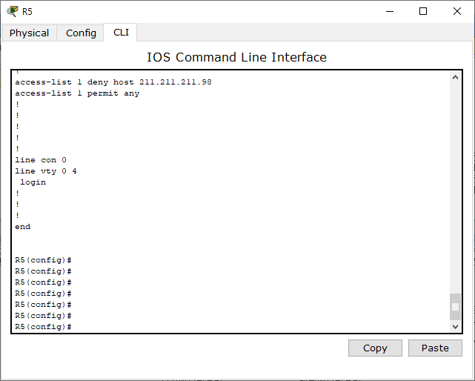

단계 6 ACL 1번 리스트를 적용한다

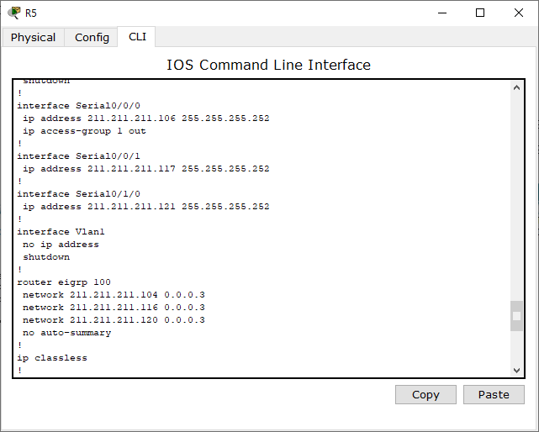

# 본사와 지사간 접속을 확인한다

단계 1 부산지사 PC 에서 서울 본사로 Ping 통신을 한다

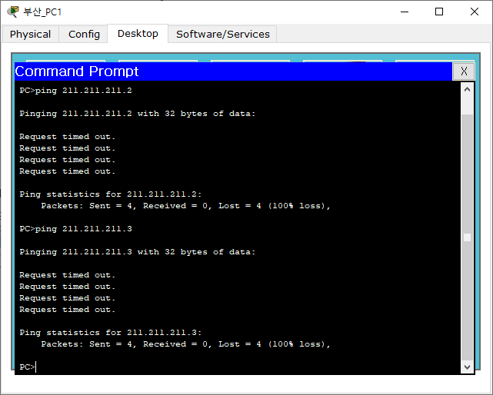

단계 2 대전지사 PC 에서 부산 지사로 Ping 통신을 한다

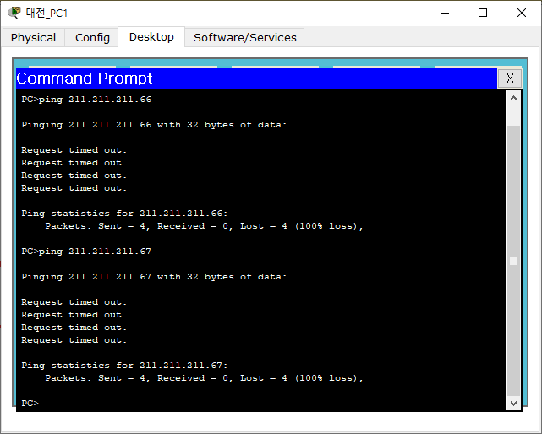

단계 3 대전지사 211.211.211.98 PC에서 서울본사로 Ping 통신을 한다

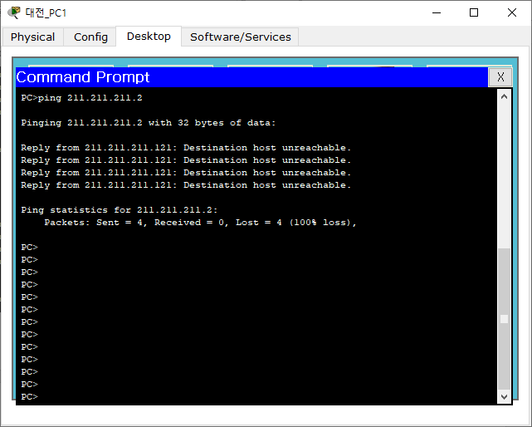

단계 4 대전지사 211.211.211.98 PC에서 사내 PC로 Ping 통신을 한다

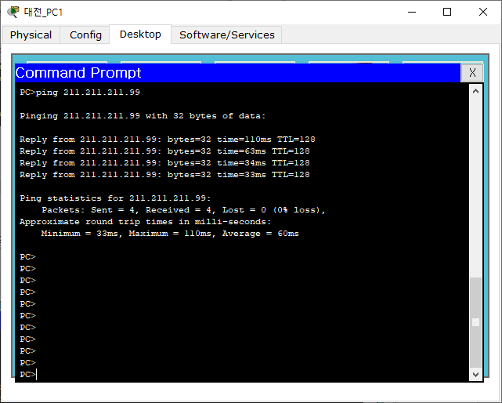

# 표준 ACL 해제 한다

단계 1 표준 ACL 1번 리스트를 제거 한다

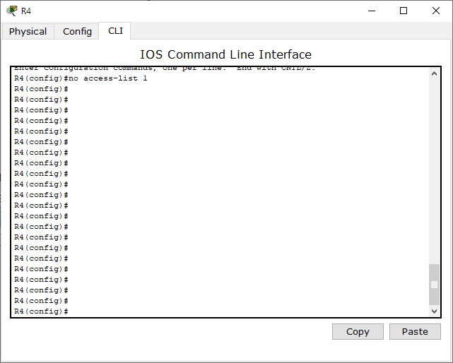

단계 2 ACL 1번 리스트를 적용을 해제 한다

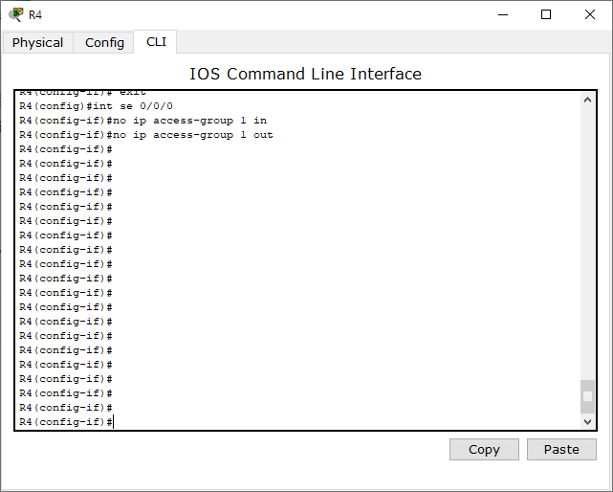

단계 3 표준 ACL 1번 리스트를 제거 한다

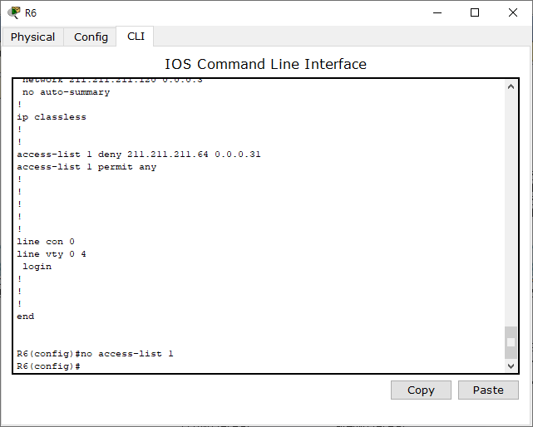

단계 4 ACL 1번 리스트를 제거 한다

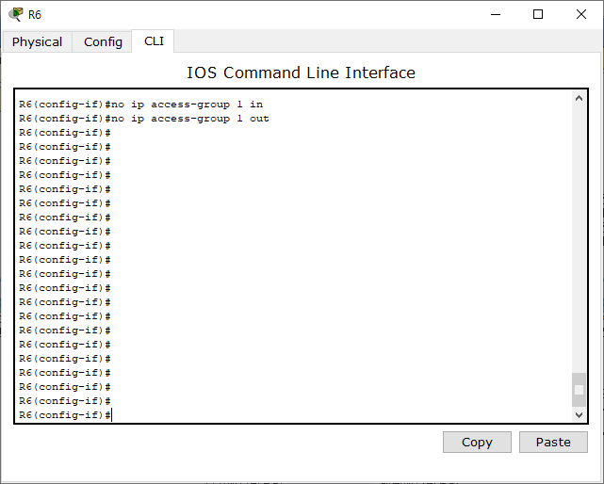

단계 5 표준 ACL 1번 리스트를 제거 한다

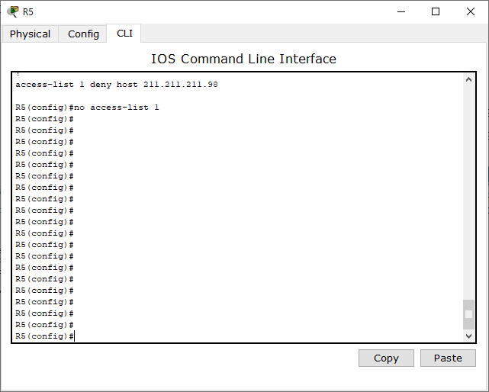

단계 6 ACL 1번 리스트를 적용을 해제 한다

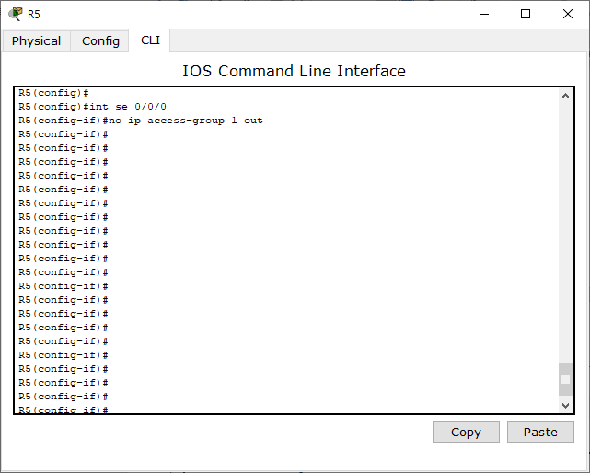

# 본사와 지사간 접속을 확인한다

단계 1 부산지사 PC에서 서울 본사로 PING 통신을 한다

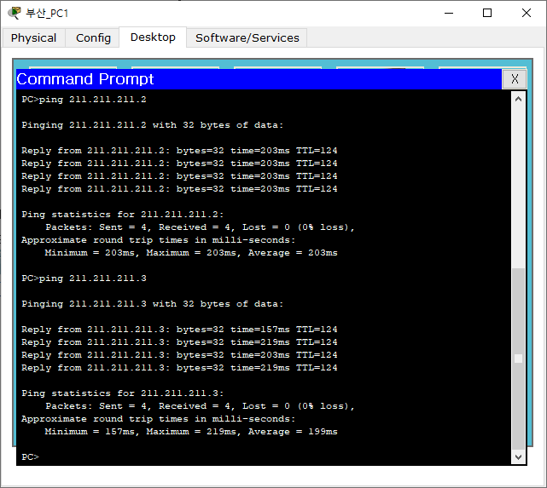

단계 2 대전지사 PC에서 부산지사로 PING 통신을 한다

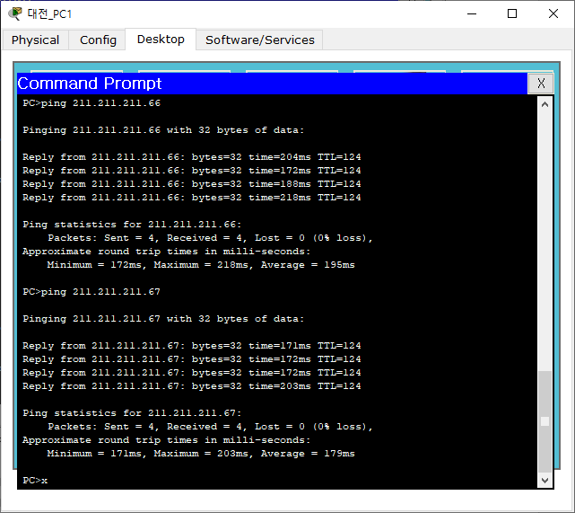

단계 3 대전지사 211.211.211.98 PC에서 서울 본사로 PING 통신을 한다

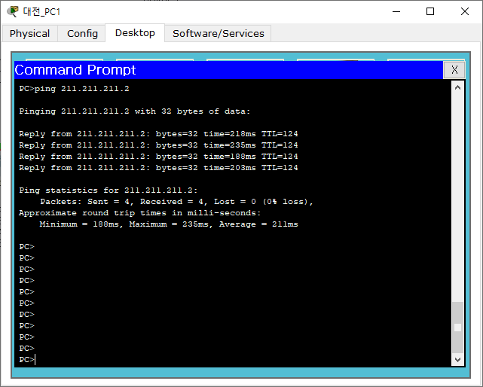

단계 4 대전지사 211.211.211.98 PC에서 사내 PC로 PING 통신을 한다

